Ключ 6
К заданиям школьного этапа Всероссийской олимпиады по географии.
2018– 2019 учебный год.
Максимальное количество - 51 балл.

- Ключ к тестовому раунду. Всего 17 баллов
За каждый правильный ответ теста по 1 баллу,
за 16 вопрос - 2 балла (по 0,5б)
всего за тест -17 баллов

№  задания | №  ответа | Количество  баллов
1 | В | 1
2 | Б | 1
3 | Б | 1
4 | Г | 1
5 | В | 1
6 | А | 1
7 | В | 1
8 | В | 1
9 | Г | 1
10 | A | 1
11 | Г | 1
12 | Б | 1
13 | Г | 1
14 | В | 1
15 | Г | 1
16 | А Б В Г  3 1 2 4  (За каждый верный ответ 0,5 б) | 2 б
Итого |  | 17

- Аналитический раунд. Всего 34 балла.

Задание № 1 (4 балла – по 1 баллу за каждый правильный ответ)
А – правом
Б – в западном
В – жюри измеряют сами
Г - лыжный подъёмник
Задание № 2 (8 баллов – по 1 баллу за каждый правильный ответ)
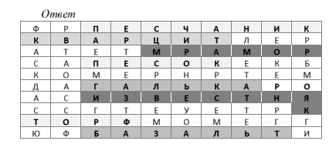
Задание № 3 (10 баллов – по 1 баллу за каждый правильный ответ)
1. Остров Сахалин
2. Охотское море
3. Река Муррей
4. Горы Кавказ
5. Вулкан Кракатау
6. Азовское море
7. Озеро Онтарио
8. Планета Юпитер
9. Спутник Луна
10. Часть света Америка

Задание № 4 (7 баллов)
Это землетрясение – 1 балл.
Землетрясение возникает при столкновении Плит – 1 балл, (литосферных – 1 балл)
Оно опасно, потому что его невозможно предсказать заранее, они опасны своей внезапностью – 1 балл.
При землетрясениях гибнет много людей и происходят большие разрушения – 1 балл.
Место наибольшего проявления землетрясения – над очагом на земной поверхности – 1 балл.
Это место называется – эпицентр – 1 балл.

Задание № 5 (5 баллов)
Во время грозы мы видим сначала молнию, потому что между мощными дождевыми облаками ил облаками и землей возникают многократные электрические разряды (2 балла). А раскаты грома слышим потом, так как звук передается по воздуху (1 балл). Электрические искры, пробивая воздух, быстро разогревают его, он резко расширяется, производя сильный шум. Поэтому мы слышим гром (2 балла).

